Les changements climatiques ont des répercussions complexes qui vont bien au-delà d’une simple augmentation des températures !

Marie Armelle MEFO’O

Rapport de projet

Comprendre les changements climatiques de 2000 à 2019

Table des matières

Contexte 2

Problématique et objectif de l’analyse 3

Mes Missions 3

Mission 1 : La collecte et Pré-traitement des données 3

La carte mentale 3

Collecte 4

Pré-traitement 5

Mission 2 : Analyse de donnée et création de graphique pertinent 7

Mission 3 : Résultat de l’analyse 7

Tendance évolutive de la température mondiale. 7

Impacts des changements climatiques 8

Impact sur les mers 8

Causes des changements climatiques 9

Bilan 10

CONCLUSION 12

Recommandation 12

Glossaire 13

# Contexte

Rendu au 8ième projet de la formation data analyste, Cette étude vise à me préparer aux problématiques du monde professionnel. Communiquer les résultats obtenus à la suite d’une analyse étant le principal objectifs Academic, c’est également une opportunité de mettre en pratique tous les concepts étudiés jusqu’ici dans le cadre de cette formation enfin et surtout ma compréhension et mon intégration dans des contextes particuliers lié au métier.

Le secteur ciblé pour ce projet est celui de l’environnement et je m’intéresserai particulièrement aux changements climatiques car les enjeux pour la planète sont énormes. Le changement climatique est un phénomène réel et alarmant aux vues de tous les dégâts enregistrés au fil des ans. C’est un domaine qui m’a toujours intéressé et qui a jonché mes expériences précédentes.

**Un point sur les changements climatiques**

Le terme « changements climatiques » désigne les variations des températures et des conditions météorologiques sur le long terme. Ces variations peuvent être un phénomène naturel, mais depuis le début du XIXe siècle, elles résultent principalement de l’activité humaine, notamment de l’utilisation des combustibles fossiles (tels que le charbon, le pétrole et le gaz) qui produisent des gaz à effet de serre. **(Source : Nations Unies)**

En effet la Terre montre dans toute sa géographie et dans toutes les composantes de ses écosystèmes les signes du changement climatique, causé par son réchauffement. Ce changement progressif du climat est dû majoritairement aux activités humaines au travers de la combustion des énergies fossiles, l’agriculture, l’élevages et de biens d’autre activités.

De nombreuses organisations on fait de ce fléau leur cheval de batail. Ils observent, collectent et analyses de nombreux indicateurs liés à ces perturbations du climat afin de pouvoir comprendre son évolution, réparer et atténuer ses impacts.

Objectifs du projet :

* Comprendre les problématiques d'un secteur et les métiers qui la composent ;
* Appliquer une analyse de donnée à des problématiques métiers ;
* Collecter des données pour construire des bases de données fiables pour une analyse à l’échelle d’une entreprise ;
* Avoir du recul dans l’analyse des situations afin de prendre les meilleures décisions lors de l’analyse ;
* Emettre des recommandations et proposer des solutions à des équipes de décision métiers.
* Communiquez efficacement ses résultats

# Problématique et objectif de l’analyse

Comprendre le changement climatique dans le monde afin de trouver des solutions visant à atténuer et s’adapter efficacement et à la lutter contre ces changements climatiques dans les pays et donc dans le monde.

Nos Objectifs au niveau de l’analyse seront :

* Evaluer les variations de température en 20 ans.
* Déterminer les secteurs qui émettent le plus de gaz à effet de serre
* Identifier et chiffrer les impacts liés aux variations du climat et les pays les plus touchés.
* Identifier les principales zones (continent, pays) d’émission de gaz à effet de serre.
* Emettre des recommandations pouvant aider à réduire les émissions et donc atténuer les effets du changement climatique.

# Mes Missions

En tant que data analyste, pour répondre à la problématique décrite, 03 missions principales sont fixées. Ces missions consistent essentiellement à trouver des données fiables à analyser. Une fois les données trouvées, collectées et nettoyées, les analyser et réaliser des Dashboard clairs et pertinents grâce à l’outil de visualisation « **Tableau desktop** » ceci en vue de communiquer les résultats obtenus. Nous présenterons dans ces analyses les variations de température sur 20 ans (de 2000 à 2019) par rapport à une période de référence (1951-1980). Ensuite nous étudions les impacts du changement climatique ainsi que les émissions de gaz à effet de serre à l’origine du réchauffement du climat.

# Mission 1 : La collecte et Pré-traitement des données

## La carte mentale

Avant de se lancer dans la recherche des données une carte mentale a été réalisé pour déterminer tous les indicateurs clés de performances (KPI)

La carte mentale (mind map) ci-dessous résume les idées et grands points du projet et définie les indicateurs clés de performances (KPI) à rechercher. Elle permet de comprendre l’approche utilisée pour ce sujet.

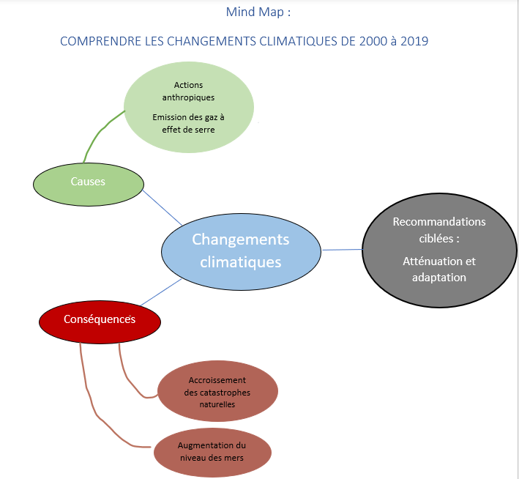

## Collecte des données

Plusieurs sites consultés pour couvrir notre zone d’étude nous y avons retenu 5 bases de données.

* Une dataset résumant les variations de la température par rapport à une climatologie de référence, correspondant à la période 1951-1980 téléchargée sur le site de la **banque mondiale**. Elle regroupe les variations de température pour chaque pays en fonction des années.
* Les données relatives aux émissions de gaz à effet de serre par secteurs pour la période de 2000 à 2018 sur le site « **our world in Data »**. Cette base de données résume les émissions de tous les gaz à effet de serre mesurée en tonnes d'équivalents de dioxyde de carbone.
* Les données sur les fréquences des catastrophes liées au changement de climat dans les pays ont été exporter de **EM-DAT, CRED / UCLouvain, Brussels, Belgium** qui est une base de données recensant les catastrophes internationales et des données épidémiologiques.
* Nous avions également besoin d’avoir des informations sur les régions des pays ces données nous ont été donné par la base de données de la FAO (FAOSTAT).
* Enfin une dernière base de données sur les mesures du niveau de la mer issu de la base de données de la **banque mondiale**.

## Pré-traitement des données

Après vérification de la qualité des données, celles-ci comportaient un certain nombre de défaut qu’il fallait corriger avant d’appliquer des calculs et réaliser des graphiques sur tableau. Le pré-traitement a été réaliser à la fois grâce à excel et à Jupyter notebook avec le langage python et consistait notamment à :

* Supprimer les colonnes inutiles
* Réorganiser nos tables en utilisant les fonctions : *df.stack().reset_index()*
* Formater et Caster la colonne des dates pour qu’elles soient au bon format
* Joint les données de région à la table des températures
* Sélectionner les années pour la période d’étude qui est de 20 ans (de 2000 à 2019).

**Cas du pré-traitement du dataframe sur les variations de la température initialement nommée *« temp »* :**

**Quelques captures d’écran montrant ces différentes manipulations** :

*Table initiale*

* Suppression des colonnes inutiles

* Réorganisation de la table

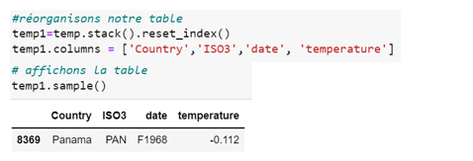

* Formatage et Casting de la colonne des dates

* Jointure aux données de données de continent

* Restriction à la période d’étude 20 ans (de 2000 à 2019)

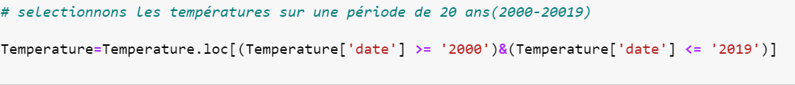

# Mission 2 : Analyse de donnée et création de graphique pertinent

Les données collectées et nettoyées ont été exporter sous fichier csv et importer dans le logiciel de visualisation Tableau Desktop en vue d’une analyse et de production des Dashboard.

A ce stade, les données sont prêtes à être utilisé, nous avons effectué des jointures entre les tables par le biais des clés que tableau reconnais automatiquement (Clés utilisé était à chaque fois une clé composé de : **ISO3-Date** Nous avons ensuite généré des graphiques pouvant aider à la compréhension du phénomène de changement du climat durant la période 2000-2019.

# Mission 3 : Résultat de l’analyse

## Tendance évolutive de la température mondiale.

Dans la quasi-totalité des régions terrestres, les journées très chaudes et les vagues de chaleur se multiplient. De 2000 à 2019 la température moyenne à la surface de la terre à augmenter de 0,84°C nous pouvons observer ces variations de température sur le graphique suivant :

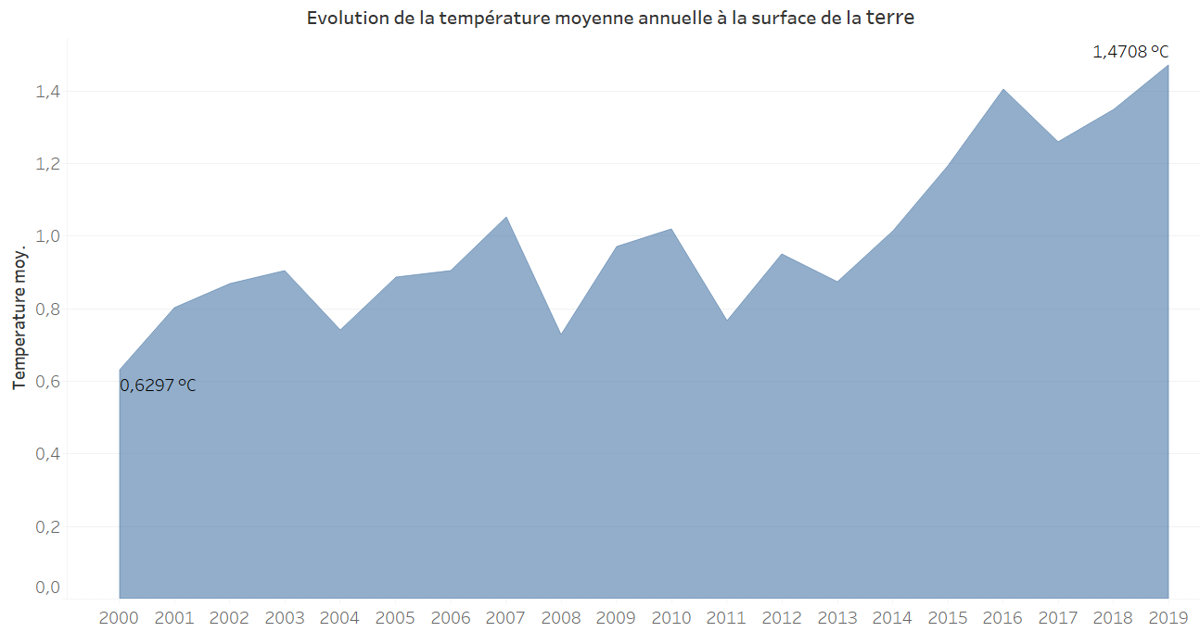

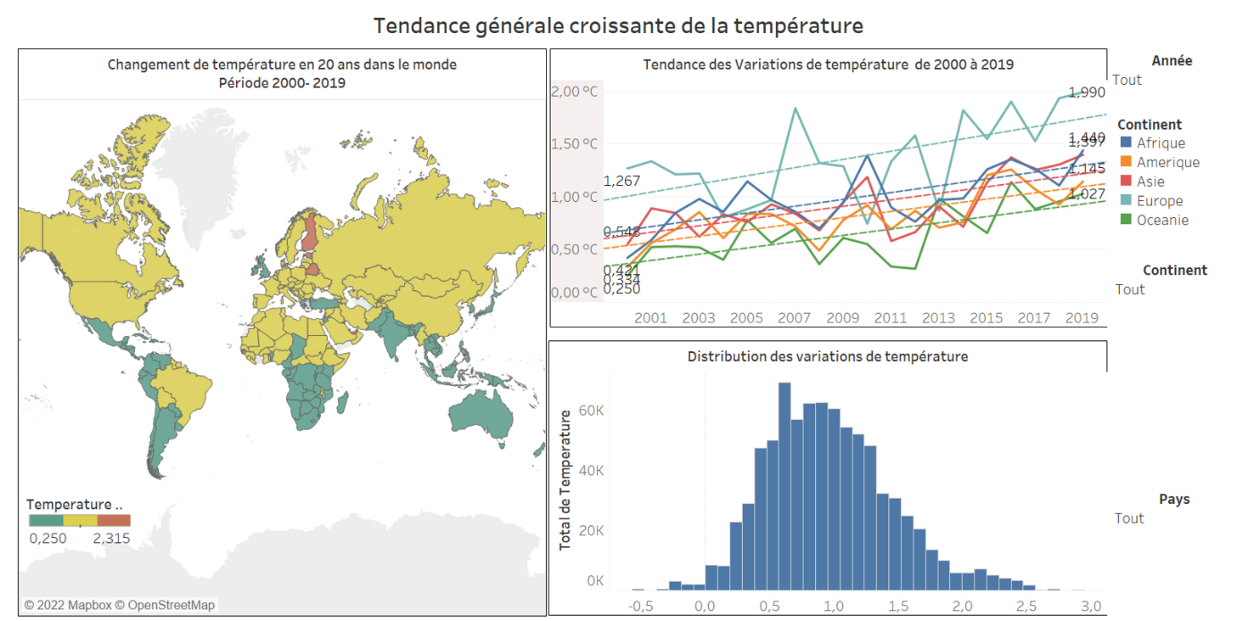

## Impacts des changements climatiques

Ces hausses de température ont une grande incidence sur l’équilibre de la vie sur terre et est responsable de plusieurs millions de mort à travers le monde. Parmi les catastrophes naturelles enregistrées chaque année, nous avons retenu pour notre analyse 5 catastrophes en lien direct avec le réchauffement climatique. Les Continents Asiatique et Américain étant les plus touchés avec respectivement 38,31% et 25,33% des catastrophes mondiale.

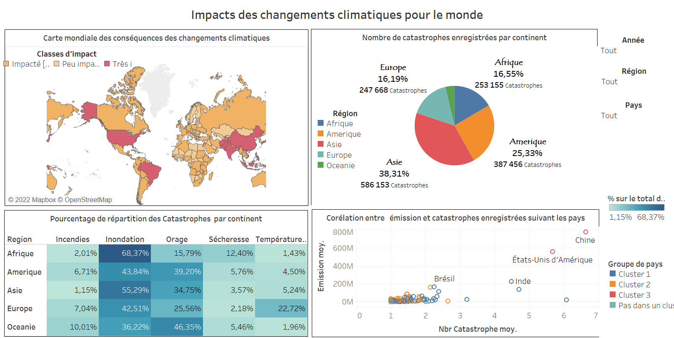

## Impact sur les mers

Les inondations qui représentent près de 51,8% des désastres, sont dues à l’augmentation du niveau de la mer qui a son tour est causé par la fonte des glaciers dans les zones polaires. En effet en 20 ans, le niveau moyen des mers est passé de 12,6 mm à 77,6 mm soit un taux d’évolution de 515,8 % ce qui n’est pas négligeable et qui expliquerait parfaitement les cas d’inondations observés.

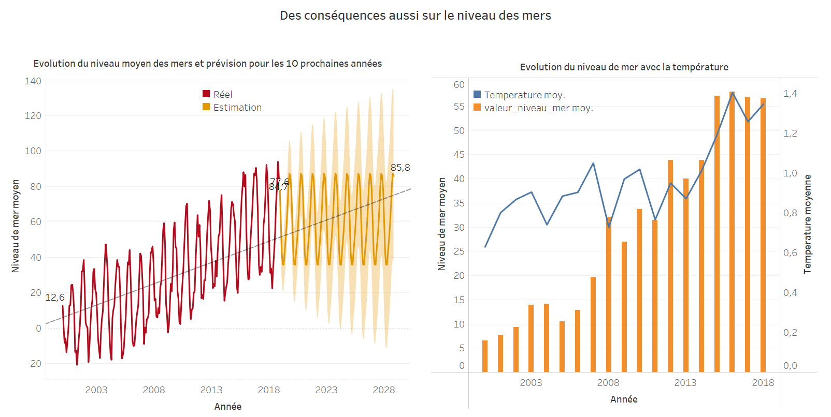

## Causes des changements climatiques

A quoi est dû cette augmentation de la température ?

Depuis le début de l’ère industrielle, l’humanité émet dans l’atmosphère des quantités importantes de gaz à effet de serre qui absorbent une partie du rayonnement infrarouge émis par la Terre. Cette dernière, pour continuer à évacuer une énergie égale à la fraction de l’énergie solaire qu’elle absorbe, est donc contrainte de se réchauffer pour émettre davantage de rayonnement. La température à la surface de la terre est influencée par ces émissions sachant que la durée de vie des gaz à effet de serre dans l’atmosphère est très variable et peut atteindre plusieurs centaines d’années.

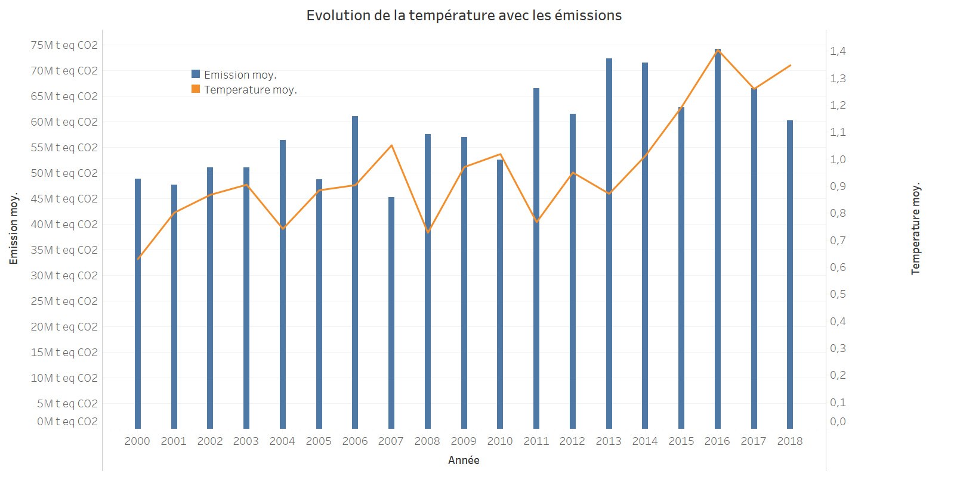

A l’origine du réchauffement climatique car s’additionne aux gaz naturellement produits, la vapeur d’eau, le CO2, le méthane (CH4), le protoxyde d’azotes ou oxydes nitreux (N2O), l’ozone sont les principaux GES issu des activités quotidienne de l’Homme. Les quantités de chaque gaz pouvant être converties en t équivalent CO2 suivant une échelle de conversion, il ressort que 46 420 754,58 millions de tonnes équivalent CO2 ont été émis en 19 ans, avec 219,4 millions de tonnes équivalent CO2 en 2000 et 248,5% millions de tonnes équivalent CO2 en 2018 soit une hausse de 11 ,7%.

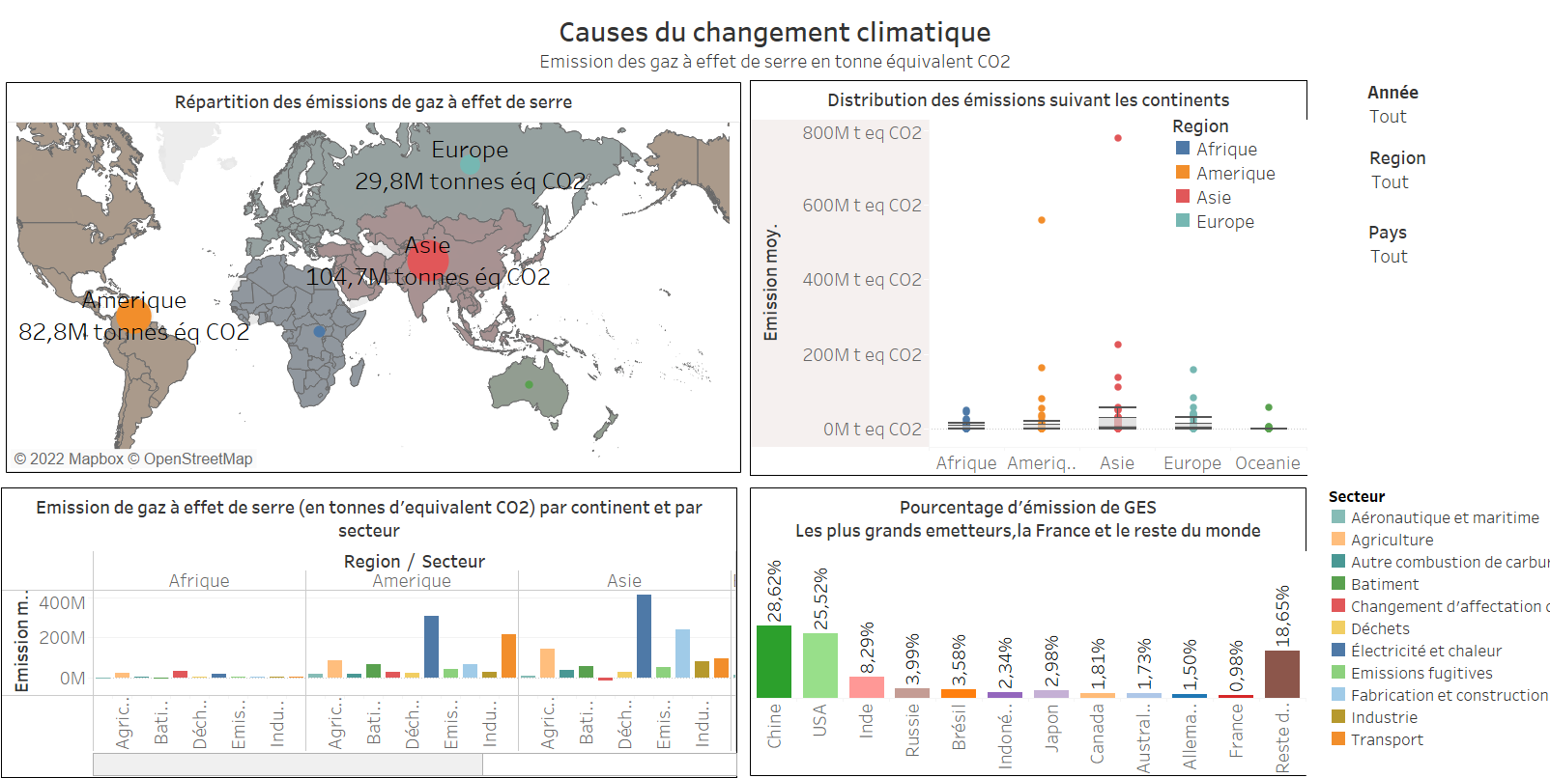

# Bilan

Bilan du projet

* Perfection des techniques de recherche et nettoyage de données

Ce projet réalisé fut pénible au début notamment avec la collecte des données qui a pris plus de temps que prévu. Les bases de données sélectionnées était compliqué à uniformisé car les noms des pays n’était pas écrit dans la même langue et dans la même période j’ai dû choisir d’adopter les nomenclatures plus récentes. Cette complexité au niveau de la collecte des données a été utile j’ai pu améliorer ma capacité à rechercher des données fiables et à nettoyer les bases de données.

* Maitrise de l’outil de visualisation

J’ai pu apprendre à faire des graphiques utiles pour présenter des KPIs d’aide à la prise de décision grâce à Tableau desktop qui est un logiciel très intelligent. J’ai pu réaliser des graphiques à barre, des histogrammes, des boites à moustache, séries temporelles et des cartes en relation avec la problématique décrite.

Bilan de l’analyse

Nous voulions comprendre comment évoluait le phénomène des changements climatiques au cours du temps et appréhender ses causes immédiates et mesurer l’impact de ce phénomène dans le monde. Il ressort à la fin de cette étude plusieurs constats.

* La température mondiale n’a cessé d’évoluer au fil des années malgré toutes les actions mises sur pied par les politiques en vue limiter cette évolution.
* 46 420 754,58M t équivalent CO2 c’est la quantité de gaz à effet de serre émisse en 19 ans. Notre analyse montre que ces émissions continuent d’évoluer au fils des ans avec quelques baisse en. De 2000 à 2018, les émissions de gaz à effet de serre ont augmenté de 11 ,7% Toutefois, ces émissions ne sont pas réparties également dans le monde la Chine et les Etats Unies d’Amérique se positionnant comme étant les plus gros émetteurs car émettent chacun 28,52% et 25,62% des émissions mondiales, la France quant à elle arrive à la 19ième position et représente 0,98% des émissions mondiale.
* Une augmentation des phénomènes climatiques extrêmes avec notamment les inondations en tête des catastrophes ceci en relation avec une tendance évolutive du niveau des mers. La Chine et les Etats unis étant à la fois premiers émetteurs de gaz à effet de serre, ils sont aussi les 2 pays les plus impactés par les changements climatiques.

# Conclusion

Alors que l’Humanité a émis 2 560 milliards de CO2 depuis 1750, il faudrait n’en émettre que 500 de plus pour limiter le réchauffement à 1,5°C.

Malgré toutes les alertes du Groupe d’experts intergouvernemental sur l’évolution du climat (GIEC), des politiques et d’autres organismes luttant contre le réchauffement climatique, nous continuons d’observer au fils des ans des écarts de température dues à l’augmentation des émissions.

11 ,7% c’est le taux d’évolution des émissions observées de 2000 à 2018 avec pour principaux émetteur la Chine et les Etats unis d’Amérique. Les secteurs qui émettent le plus de gaz à effet de serre sont l’énergie et chaleur, les transports, ces secteurs utilisent les énergies fossiles qui génèrent des gaz au pouvoir réchauffant très élevée.

# Recommandation

Des recommandations pour réduire le réchauffement de la planète et ses effets passent primordialement par la réduction des émissions des gaz à effet de serre. Plusieurs solutions ont déjà été pensées par les organisations qui font de cette lutte contre les changement climatique leur cheval de batail il serait important pour la survie de notre planète de mettre en applications ces décisions.

Par ailleurs notre analyse nous ayant permis d’avoir des informations à différentes échelles ces quelques actions ciblées pourront s’ajouter aux autres mesures déjà élaborées.

* Mettre en place des actions ciblées sur les secteurs et les pays émettant le plus les gaz à effet de serre il s’agit principalement de :
* La Chine dans les secteurs de l’électricité et chaleur puis fabrication et la construction ;
* Les Etats Unis d’Amérique dans les secteurs de l’électricité et chaleur mais aussi dans les transports.
* Favoriser ou accroître les activités visant à créer des puits de carbone et enregistrant plutôt des émissions négatives
* Aux Etats unis d’Amérique on note par exemple le changement d’affectation des terres et la foresterie qui contribue à piéger le CO2.

# Glossaire

**CO2 équivalence (CO2 éq)** : méthode de mesure des émissions de gaz à effet de serre qui prend en compte le pouvoir de réchauffement de chaque gaz relativement à celui du CO2.

**GES** : gaz à effet de serre, constituants gazeux de l’atmosphère, tant naturels qu’anthropiques, qui absorbent et réémettent le rayonnement infrarouge.

**Giec** : Groupe d’experts intergouvernemental sur l’évolution du climat, créé par l’Organisation météorologique mondiale et le Programme des Nations unies pour l’environnement, chargé d’organiser la synthèse des travaux scientifiques sur le changement climatique (IPCC en anglais pour Intergovernmental Panel on Climate Change)